Mapping-Vidéo
Conçu par Victor Besse

Qu'est ce que c'est ?
Le mapping vidéo est une technique qui permet de projeter des vidéos sur des volumes en jouant avec leur relief. Qu’elle soit sur une basket, une voiture ou une cathédrale, la projection joue sur l’illusion optique entre le relief réel et sa seconde peau virtuelle. Elle augmente et sublime l’objet ou l’architecture qu’elle éclaire7. La technique de « projection mapping », également connue sous le nom de mapping vidéo, est une technologie de projection utilisée pour transformer des objets, souvent de formes irrégulières, en surface d'affichage pour la projection vidéo. - Wikipedia
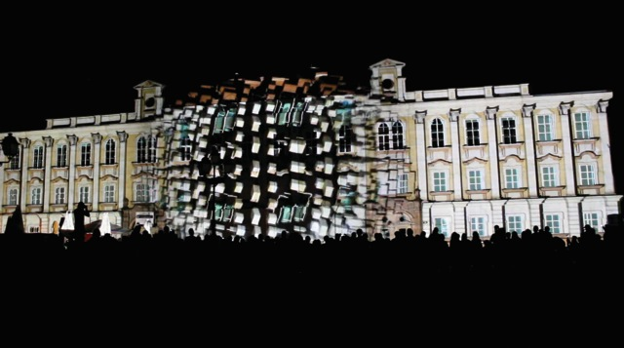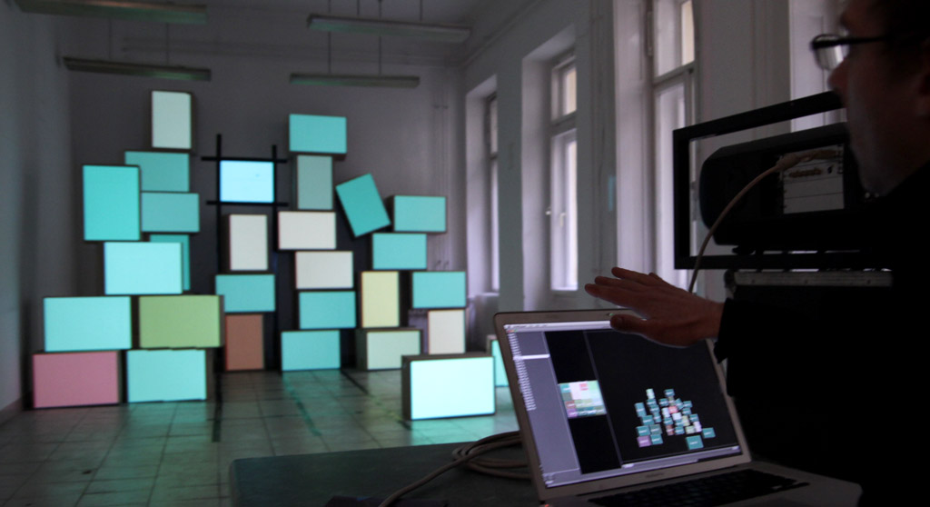

Matériel
Vidéo-projecteur 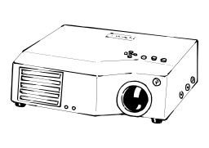
Ordinateur 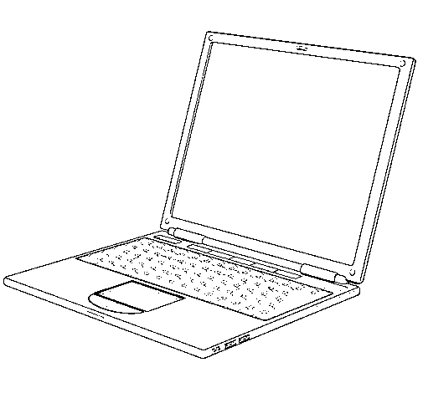
Logiciels de mapping
Gratuit
HeavyM : Logiciel français idéal pour l'initiation au mapping-vidéo. Il est disponible gratuitement en version bridée. Une version plus poussée et payante est aussi disponible.
Open source
Splash : Logiciel de projection open source pour Linux ou OSX et communique avec Blender. Il a été développé par Emmanuel Durand sous la Societe Des Arts Technologiques. Le logiciel est téléchargeable ici : https://github.com/paperManu/splash
Licence
Madmapper 299 euros MAC/Syphon
Millumin 599 euros MAC/Syphon
CoGE 99 euros MAC/PC

Configuration du bureau sur MAC
Le vidéo mapping nécessite de travailler sur deux bureaux d'ordinateur. Le premier sera celui sur lequel vous travaillerez et le second sera celui projeté par le vidéo-projecteur. Pour cela une configuration simple est à faire une fois votre vidéo-rojecteur branché sur votre ordinateur.
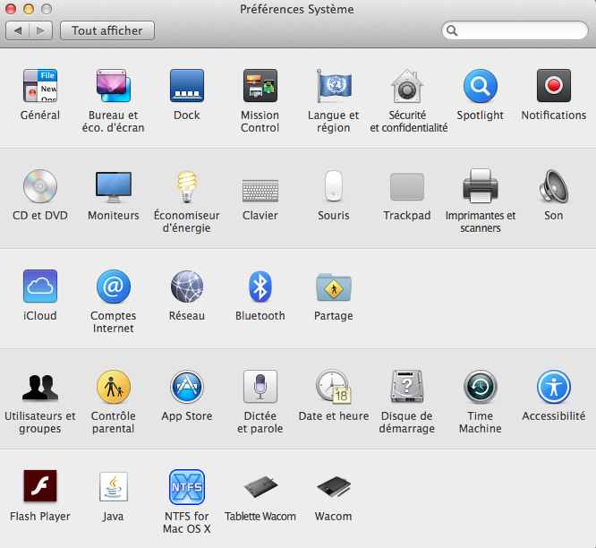
Allez dans préférences système puis allez dans moniteur.
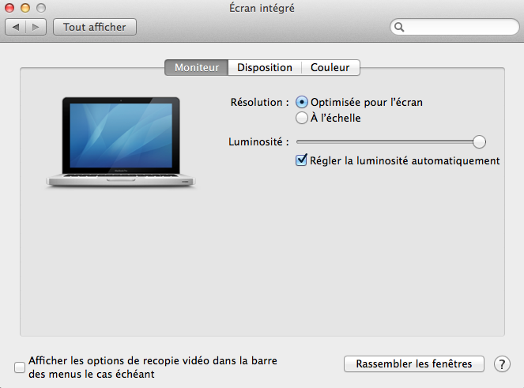
Allez ensuite dans disposition.
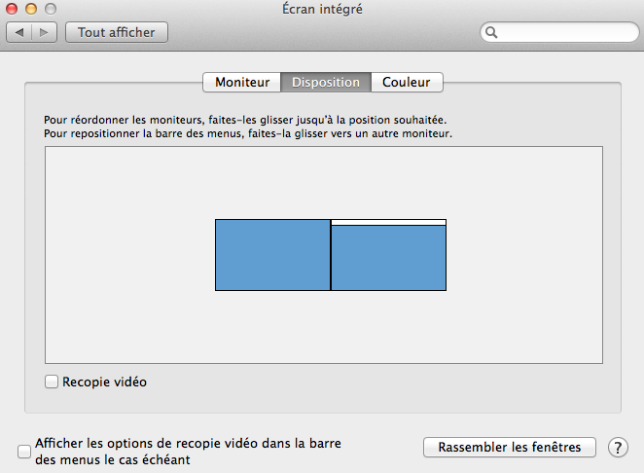
Vous pouvez alors positionner deux bureaux dont l'un sera attribué à la vidéo-projection. Vous pouvez le placer à gauche de votre bureau principal comme sur l'image ci-dessus, ou encore à droite, en bas ou en haut.
Cette étape est terminée.

Démonstration sur MADMAPPER pour MAC
Voici une démonstration rapide de utilisation d'un logiciel de vidéo-mapping :
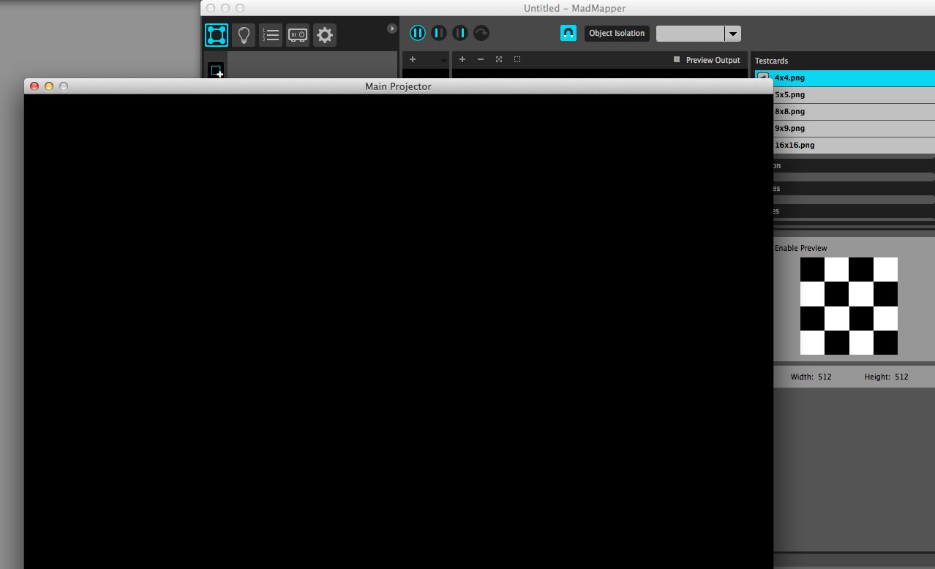
En ouvrant votre logiciel vous verrez deux fenêtre s'ouvrir : Votre plan de travail et votre plan de projection.
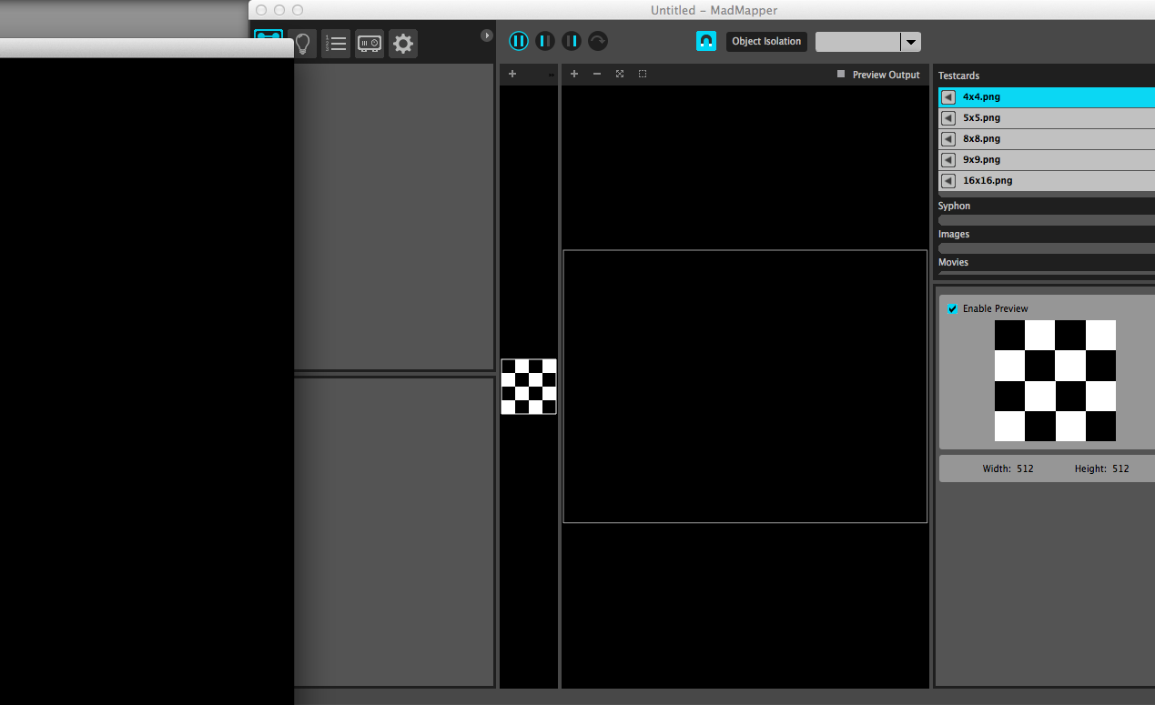
Faites glisser votre plan de projection sur votre deuxième bureau attribué au vidéo-projecteur. Ici le deuxième bureau a été disposé à gauche de mon bureau principal, je fais donc glisser le plan de projection sur la gauche.
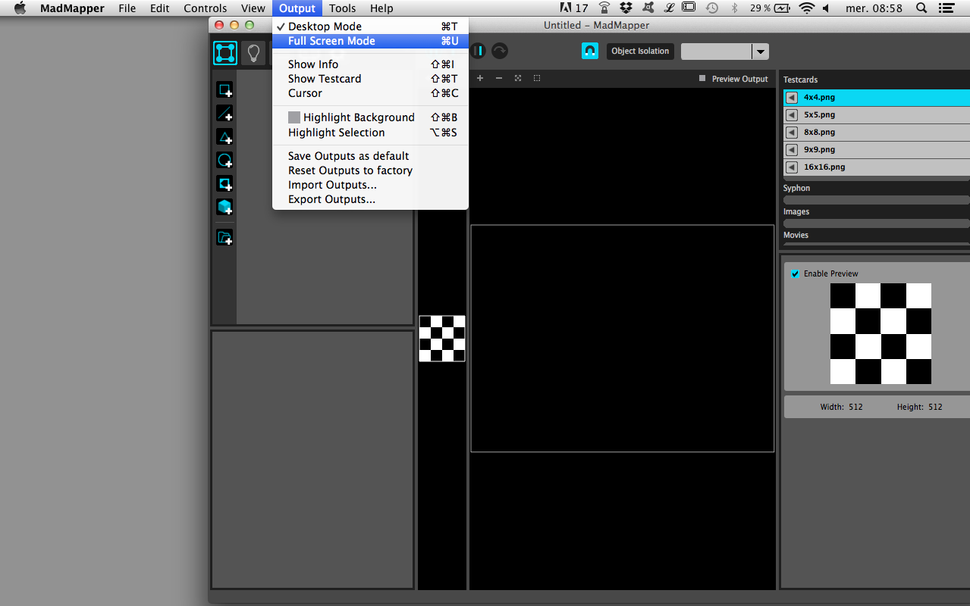
Dirigez vous ensuite dans le menu déroulant Output (ici pour MadMapper) et passer votre plan de projection en Full Screen (plein écran) afin qu'il occupe entièrement le bureau attribué au vidéo-projecteur.
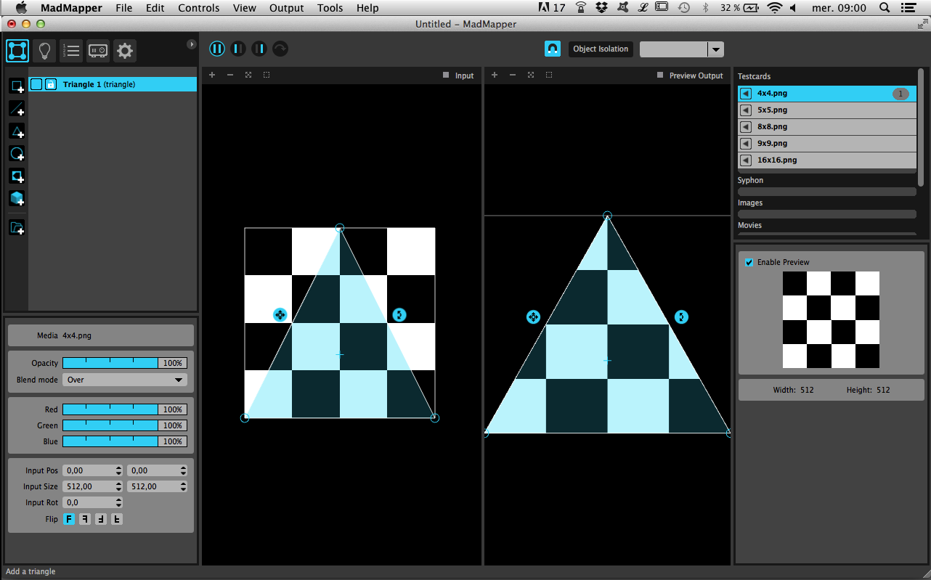
Sur votre plan de travail vous disposez d'une partie sur laquelle vous pouvez dessiner des formes.
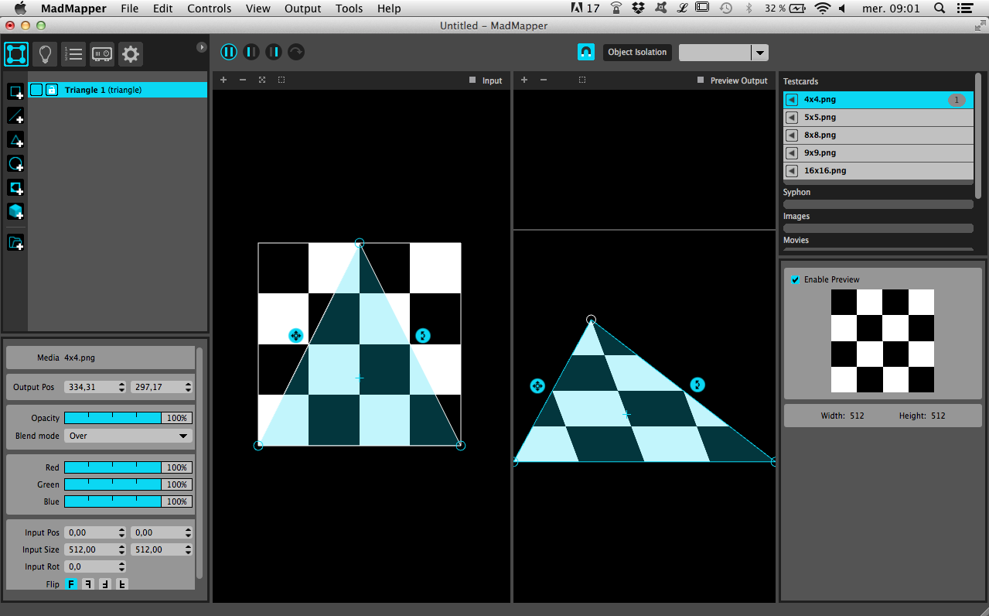
Vous pouvez ensuite les déformer à volonté afin que la forme s'applique parfaitement à la surface de projection.
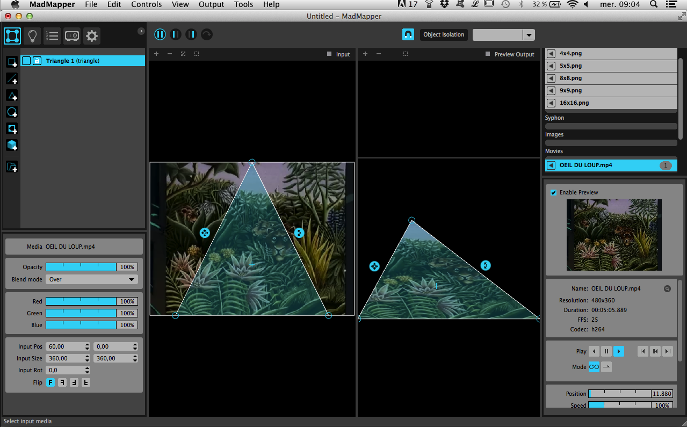
Vous pouvez importer des vidéos en les faisant glisser sur le menu de droite. La moitié gauche de votre plan de travail vous permet ensuite de sélectionner de quelle manière votre vidéo apparaît à l'intérieur de vos formes.
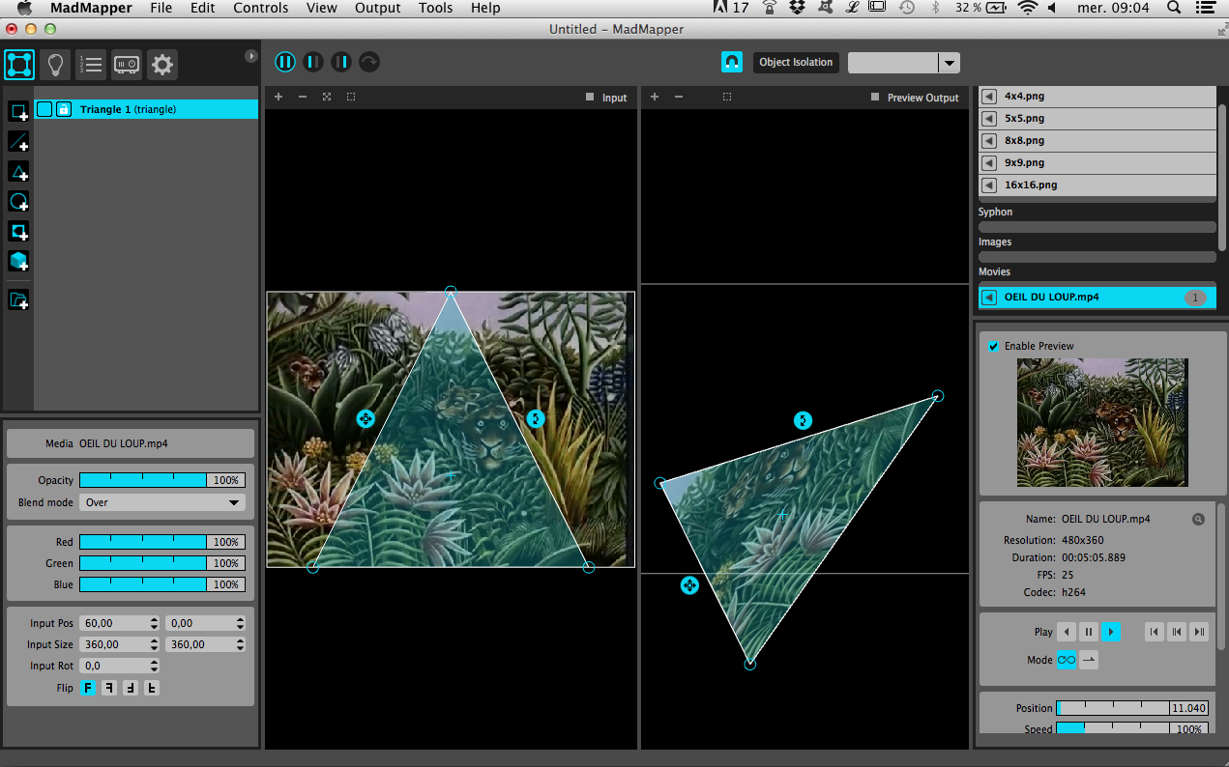
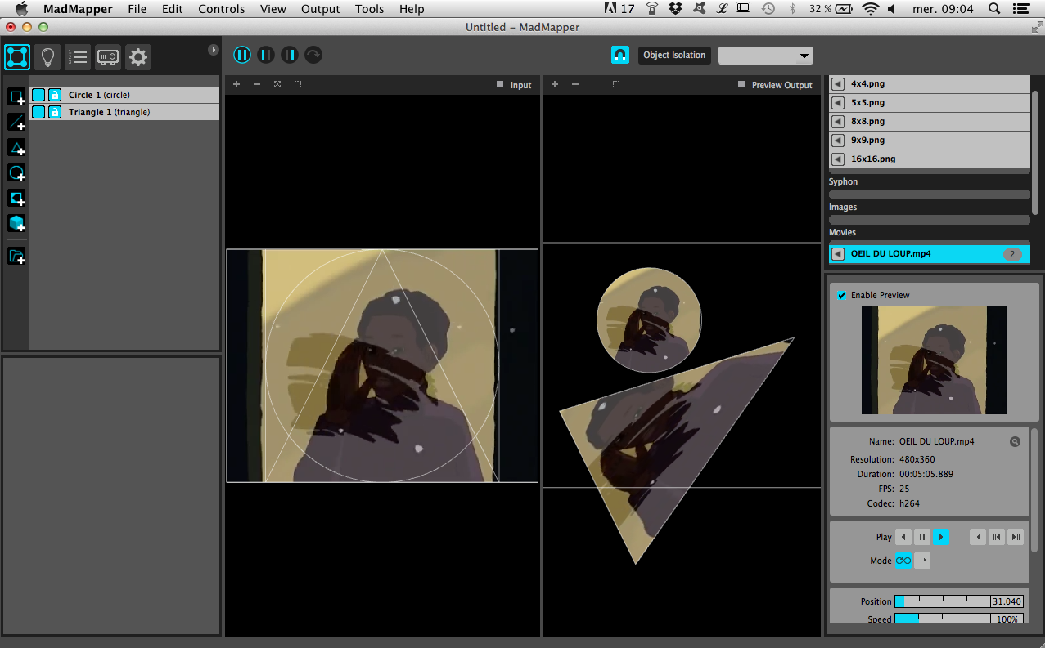
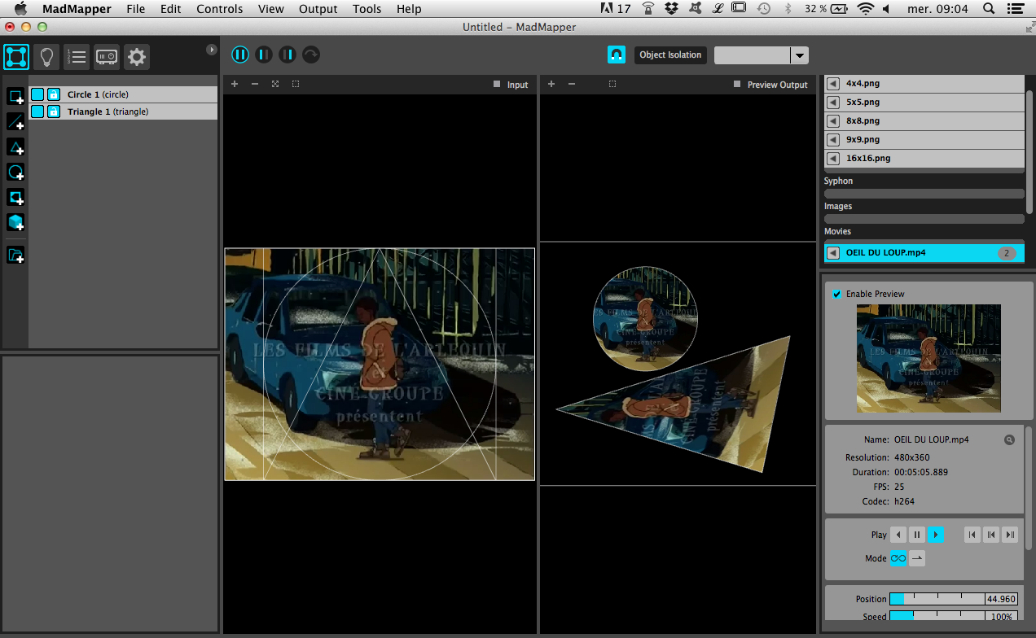
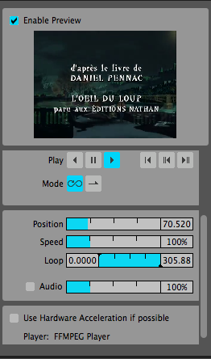
Le menue de droite vous permet de contrôler la lecture de la vidéo, sa vitesse, ses boucles, etc...

